Deep Learning-Based Impurity Evaluation: Targeting Silicon Solar Cells' Photovoltaic Parameters

Oleg Olikh
Physics Faculty
Taras Shevchenko National
University of Kyiv
Kyiv, Ukraine
olegolikh@knu.ua
Svitlana Gapochenko
Physics Department
National Technical University
"Kharkiv Polytechnic Institute"
Kharkiv, Ukraine
svitlana.hapochenko@khpi.edu.ua
Oleksii Zavhorodnii
Physics Faculty
Taras Shevchenko National
University of Kyiv
Kyiv, Ukraine
nevermor464@gmail.com
Olena Lyubchenko
Physics Department
National Technical University
"Kharkiv Polytechnic Institute"
Kharkiv, Ukraine
olena.lyubchenko@khpi.edu.ua
Yaroslav Olikh
Kinetic Phenomena and Polaritonics Department
V.E. Lashkaryov Institute of Semiconductor Physics of National Academy of Sciences of Ukraine
Kyiv, Ukraine
jaroluk3@ukr.net

Abstract —In our work, we applied the deep learning-based approach for estimating iron concentration in silicon solar cells by using photovoltaic parameters. Були розглянуті різні варіанти глибоких мереж, які передбачають використання значень а) стуму короткого замикання, ефективності фотоперетворення, напруги холостого ходу та фактору форми; б) лише перших двох параметрів, отриманих при сонячному або монохроматичному освітленнях. The simulation of silicon solar cells for generating labeled datasets was performed using SCAPS-1D software. Проведено тестування мереж на синтетичних та експериментальних вольт-амперних характеристиках, показано, що mean squared error передбачень концентрації заліза може бути порядку 3×10⁻³. Запропоновано шляхи оптимізації налаштування та використання подібних мереж.
Keywords — Silicon solar cell, iron contamination, deep neural network, photovoltaic parameters, SCAPS, recombination centers

Introduction
Materials informatics (MI), which combines material property calculations/measurements and informatics algorithms, has become one of the main paradigms of science in the past few years [1]. MI has opened new avenues for accelerating the development, characterization, and investigation of both materials and devices. При цьому одним з найголовніших напрямків є використання методів машинного навчання, які орієнтовані на вирішення задач, де не передбачається можливість чіткої алгоритмізації. Зокрема подібні підходи широко використовуються у галузі фотовольтаїки, яка займає особливе місце серед технологій відновлюваних джерел енергії. Наприклад, машинне навчання застосовується для виявлення потенціально важливих фотовольтаїчних матеріалів на основі їхніх оптичних та симетрійних властивостей [2] або й згадувань назв різноманітних структур в літературі [3], передбачення вигляду вольт-амперних характеристик (ВАХ) сонячних елементів [4] та їхньої деградації [5] залежно від зовнішніх умов, автоматизації процедури виявлення дефектів на основі електролюмінісцентних зображень [6].

З іншого боку, неруйнівні методи, що мають на меті оцінку концентрації рекомбінаційно-активних дефектів, зокрема домішок, у фотовольтаїчних напівпровідникових структурах, мають важливе значення з прикладної точки зору. На сьогодні розроблено чимало як прямих, так і непрямих методів, що дозволяють вирішити подібне завдання. Проте практично всі вони вимагають спеціальної підготовки об’єктів для досліджень або спеціалізованого обладнання. Водночас, простим та загальноприйнятим методом визначення параметрів фотовольтаїчного перетворення сонячних елементів є вимірювання ВАХ. Очевидно, що наявність рекомбінаційний центрів суттєво впливає на процеси фотоелектричного перетворення. А отже, визначення характеристик таких дефектів саме з аналізу ВАХ є як принципово можливим [7] – [8], так і надзвичайно перспективним для широкого використання. Проте однією з найголовніших перепон на шляху розробки подібного зручного та експресного методу є багатопараметричність аналітичного взаємозв’язку концентрації рекомбінаційних центрів та особливостей ВАХ. І саме використання методів глибокого навчання може бути шляхом подолання цієї перешкоди.
Зокрема мова йде про створення штучної глибокої нейронної мережі (deep neural network, DNN), яка використовуючи загальні характеристики сонячного елементу (solar cell, SC), умови вимірювання та певні параметри ВАХ була б здатна передбачити концентрацію електрично-активних домішок. Звичайно, навчання DNN вимагає величезної кількості розмічених даних і першим кроком для отримання подібного набору може бути моделювання SC за допомогою стандартного програмного забезпечення. У нашій попередній роботі [9] було показано можливість реалізації подібного підходу, причому розглядалися темнові ВАХ, а параметром, що віддзеркалює вплив рекомбінаційних центрів, вважався коефіцієнт неідеальності. У даній роботі представлені результати побудови DNN, яка використовує стандартні фотоелектричні параметри: струм короткого замикання (short-circuit current, I_{SC}), напругу розімкненого кола (open-circuit voltage, V_{OC}), коефіцієнт корисної дії (efﬁciency, η) та коефіцієнт форми (fill factor, FF). Такий підхід дозволяє зменшити вимоги до ВАХ; крім того вимірювання світлових вольт-амперних характеристик є більш поширеним способом характеризації SC. Вибір як об’єкту досліджень саме монокристалічних кремнієвих фотоперетворювачів зумовлений переважаючим практичним застосуванням саме таких структур. В свою чергу, залізо є однією з головних та найбільш шкідливих домішок у подібних системах, що зумовило орієнтацію DNN на виявлення саме таких рекомбінаційних центрів.

Simulation Details And DNN Models
The n⁺–p–p⁺ structure was under consideration. Such back surface field (BSF) configuration is one of the popular designs that have been used in mass-production of c-Si SCs [10]. Вважалося, що товщини рівномірно легованих n⁺ емітера, p бази та p⁺ шару складають d_{n}, d_{p} та d_{BSF}, відповідно, причому концентрації легуючих домішок (фосфору або бору) в цих шарах дорівнюють N_{D}, N_{B} та N_{BSF}. Для створення розмічених наборів даних проводилося моделювання ВАХ вказаних структур при різних температурах Т та умовах освітлення за допомогою програмного пакету SCAPS 3.3.08 [11] та визначення I_{SC}, V_{OC}, η та FF. При моделюванні вважалося, що єдиною причиною рекомбінації Шоклі-Ріда-Хола є домішкове залізо, яке рівномірно з концентрацією N_{Fe} розташоване в областях з дірковою провідністю. Крім того, бралася до уваги власна рекомбінація та рекомбінація на зовнішніх поверхнях структури. Також враховувалися температурні залежності параметрів кремнію (ширини забороненої зони, її звуження внаслідок легування, рекомбінаційних коефіцієнтів, рухливості носіїв тощо) та рекомбінаційних центрів. Розглядалися дві конфігурації дефектів: в одному випадку вважалося що всі домішкові атоми заліза перебувають у міжвузельному положенні, в іншому – вважалося що частина з них утворила пари з акцептором, причому співвідношення концентрацій Fe_{i} та FeB залежить від розташування рівня Фермі в певній точці структури. На практиці перший випадок може бути реалізований внаслідок інтенсивного освітлення SC або високотемпературної обробки (210°С, 3 хв) [12], а другий відповідає стану термодинамічної рівноваги. Детально особливості моделювання наведені в [9].
Значення параметрів, використані при моделюванні показані в Табл.1. Зауважимо, що вибрані умови освітлення відповідають стандартним умовам тестування SC (сонячний спектр AM1.5) та випадку низькоінтенсивного монохроматичного освітлення, наприклад за допомогою LED SN-HPIR940nm-1W. Останній варіант є зручним з точки зору аналізу фотоіндукованих процесів, так як він відповідає генерації нерівноважних носіїв в глибині бази за межами області просторового заряду. При підготовці тренувального розміченого набору для кожної конфігурації дефектів та кожного типу освітлення були використані 5 значення d_{p}, 9 значень N_{B}, 11 значень Τ та 25 значень N_{Fe}, рівномірно розподілені по вказаним в Табл.1 діапазонам (для товщини та температури в лінійному масштабі, для концентрацій – в логарифмічному). Таким чином, для створенні тренувального набору для випадків як білого так і монохроматичного освітлення було підготовлено по 24 750 ВАХ. Також були створені декілька тестових наборів, назви яких відображають особливості моделювання. Наприклад, при підготовці Fe-varied набору проводилося моделювання ВАХ з використанням величин d_{p}, N_{B} та Τ, які зустрічалися при підготовці тренувального набору, тоді як значення концентрації заліза вибиралися іншими. Цей набір був створений на основі 1806 ВАХ для монохроматичного освітлення та 2252 для АМ1.5. В-varied набір (по 2202 ВАХ для кожного освітлення) передбачав використання відмінних від тренувального набору рівнів легування; All-varied набір базувався на 14 704 ВАХ структур, при моделюванні яких значення всіх чотирьох змінних параметрів відрізнялися від використаних раніше.
- Значення параметрів, використані при моделюванні
Parameter | Values
d_{n}, μm | 0.5
d_{p}, μm | 180 – 380
d_{BSF}, μm | 1
N_{D}, cm⁻³ | 10¹⁹
N_{B}, cm⁻³ | 10¹⁵ – 10¹⁷
N_{BSF}, cm⁻³ | 5×10¹⁸
N_{Fe}, cm⁻³ | 10¹⁵ – 10¹⁷
T, K | 290 – 340
Illumination | ΑΜ1.5, 1000 W/m²; 940 nm, 4 W/m²
Зауважимо, що для реальної ситуації існування лише одного типу рекомбінаційних центрів є малоймовірним. Тому для того щоб виокремити вплив на фотоелектричні параметри саме дефектів, пов’язаних з залізом, використовувалися відносні зміни кожного з них:
 
де А – параметр SC (I_{SC}, V_{OC}, FF, η), індекс «FeB» відповідає значенню параметра у випадку співіснування Fe_{i} та FeB, індекс «Fe» – розпаду всіх пар.
The dense deep neural network was implemented through a highlevel Keras API provided by TensorFlow. Для кожного типу освітлення було розглянуті по два варіанти повнозв’язних DNN, які відрізнялися кількістю вхідних вузлів. В першому варіанті вхідний шар складався з 5 вузлів, на які подавалися стандартно нормалізовані значення d_{p} та lg N_{B} (параметри SC), Т (зовнішнє середовище) та εI_{SC} та εη (характеристики ВАХ). Така мережа, яка використовувала значення, отримані при білому освітленні, надалі позначатиметься DNN_{АМ,5}, а та, що при монохроматичному – DNN_{λ,5}. В другому варіанті вхідний шар містив два додаткові вузли, значення яких визначалися εV_{OC} та εFF. Відповідні мережі позначені DNN_{АМ,7} та DNN_{λ,7}. Вибір таких конфігурацій вхідних вузлів був зумовлений тим, що, як показано в літературі [13], струм короткого замикання та ефективність найбільш чутливі до змін концентрації заліза.
Вихідний шар всіх DNN містив один вузол, використовував лінійну функцію активації і передбачав логарифм концентрації заліза. Як функція втрат використовувалося mean squared error (MSE).
Під час налаштування мереж розглядалися різні конфігурації схованих шарів та вибиралися раціональні значення таких гіперпараметрів як the batch size (BS), the activation function (ActF), the optimizer (Opt), the learning rate (LR), the epochs number (N_{ep}), the preprocessing method (PreM), the weight initializer (WI), the regularization function. Зокрема розглядатися 5 варіантів схованих шарів (див. Рис.1) з різними кількостями вузлів у першому шарі (N_{n1l}) та шарів (N_{hl}).
Для налаштування використовувався тренувальний набір і проводився випадковий пошук з використанням пакету Keras Tuner. Виявилося, що для всіх мереж використання регуляризації є недоцільним, а раціональний метод попередньої підготовки даних – StandartScaler. Оптимальні значення параметрів зведені у Табл.2.
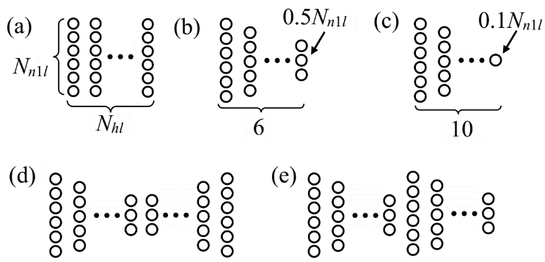
- The considered configuration of the hidden layers: a) pipe; b) trapezium; c) triangle; d) butterfly (two serial reflected trapezium); e) fir (two serial trapezium).
Після оптимізації мереж проводилося їхнє навчання на тренувальному набору та перевірка прогностичних властивостей на тестових наборах. Відомо, що збільшення розміченого набору даних, який використовуються для тренування, має покращувати результати роботи DNN. Тому для кожної з мереж також було проведено навчання на так званому повному наборі (full dataset), який складався з тренувального та всіх тестових. Натреновані мережі також були застосовані до результатів вимірів реальних SC.
- Chosen Ηyperparameter Combinations
 | DNN_{АМ,5} | DNN_{АМ,7} | DNN_{λ,5} | DNN_{λ,7}
Hidden layers configuration | 180-180-180-180-180-180-180-180 | 200-200-200-200-200-200-200-200-200 | 150-150-150-150-150-150 | 100-90-80-70-60-50-100-90-80-70-60-50
BS | 64 | 64 | 64 | 32
ActF | Elu | Elu | Selu | Selu
Opt | Adam | Nadam | Adam | Nadam
LR | 2×10⁻⁴ | 3×10⁻⁴ | 1.5×10⁻⁴ | 6.6×10⁻⁴
Nep | 600 | 1500 | 1200 | 300
WI | Xavier Normal | Xavier Normal | Random Normal | Random Normal

Results And Discussion
Для кількісної оцінки прогностичних властивостей DNN на тренувальному наборі використовувалася 5-кратна перехресна перевірка. Її результати представлені в Табл.3. Відносні зміни струму короткого замикання та ефективності внаслідок рекомбінації на залізо-вмісних дефектах суттєво більші ніж напруги холостого ходу та коефіцієнта форми: як показують наші симуляції та результати роботи [13] при T = 300 K та N_{Fe} ≈ 10¹² cm⁻³, εI_{SC} та εη складають близько 10%, тоді як εV_{OC} ≈ 2%, а εFF ≈ 0.5%. Проте з Табл.3 видно, що додаткове використання під час налаштування DNN інформації про V_{OC} та FF підвищує ступінь навчання. Особливо це помітно для мережі, орієнтованої на ВАХ, отримані при освітленні з широким спектром: відмінність між середньою квадратичною похибкою для DNN_{АМ,7} та DNN_{АМ,5} досягає трьох порядків. Щодо монохроматичного освітлення з довжиною хвилі 940 нм, то в цьому випадку [14]
- Results of 5-Fold Cross-Validation
Dataset | MSE
Dataset | DNN_{АМ,5} | DNN_{АМ,7} | DNN_{λ,5} | DNN_{λ,7}
Training | 0.04±0.02 | (4±2)×10⁻⁵ | (2.9±0,8)×10⁻³ | (2.2±0,8)×10⁻³
Full | (3.7±0,8)×10⁻³ | (5±2)×10⁻⁵ | (2.2±0,8)×10⁻³ | (1.5±0,3)×10⁻³
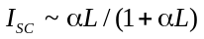 
where α is the coefficient of light absorption, L is the base minority carrier diffusion lengths, яка однозначно пов’язана з концентрацією заліза [15]:
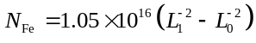 
where L₀ and L₁ are the diffusion lengths before and after FeB pair dissociation, respectively. Тобто, в цьому випадку зв’язок між концентрацією домішки та параметрами ВАХ SC не надто складний і DNN з невеликою кількістю вхідних вузлів здатна його відслідковувати. Додаткові вхідні величини не призводять до суттєвого приросту в якості прилаштування мережі ро розмічених даних (зміна MSE близько 25%), проте прискорюють сам процес навчання (див. дані для N_{ep} в Табл.2).
Натреновані мережі були застосовані для передбачень на синтетичних тестових наборах. Для оцінки якості передбачень окрім MSE використовувалися також коефіцієнт детермінації R² та коефіцієнт кореляції Пірсона R між N_{Fe,TRUE,i} (the iron concentration used in the i-th sample simulation) and N_{Fe,PRED,i} (the DNN prediction for the i-th sample). Отримані результати представлені в Табл.4. Крім того, на Рис.2 та 3 наведені типові співвідношення між істинними та передбаченими значеннями концентрації заліза.
Зауважимо, що як і для тренувального набору, для тестових найкращі результати спостерігаються для DNN_{АМ,7}, а врахування εV_{OC} та εFF підвищує точність прогнозів. Причому ступінь покращення для «монохроматичної» мережі можуть бути суттєво вищі: так для All-varied набору MSE зменшилася більше ніж на 40%, а для B-varied – в 2.7 рази.
- Results of DNN on Synthetic IV Curves
Network | Parameter | Test dataset
Network | Parameter | B-varied | Fe-varied | All-varied
DNN_{АМ,5} | MSE | 0.013 | 0.015 | 0.011
DNN_{АМ,5} | R² | 0.9912 | 0.9927 | 0.9845
DNN_{АМ,5} | R | 0.9956 | 0.9963 | 0.9922
DNN_{АМ,7} | MSE | 0.00030 | 0.00030 | 0.00051
DNN_{АМ,7} | R² | 0.9998 | 0.9997 | 0.9990
DNN_{АМ,7} | R | 0.999 | 0.9999 | 0.9995
DNN_{λ,5} | MSE | 0.52 | 0.009 | 0.019
DNN_{λ,5} | R² | 0.9350 | 0.9874 | 0.9611
DNN_{λ,5} | R | 0.9670 | 0.9934 | 0.9804
DNN_{λ,7} | MSE | 0.019 | 0.009 | 0.011
DNN_{λ,7} | R² | 0.9652 | 0.9785 | 0.9638
DNN_{λ,7} | R | 0.9825 | 0.9892 | 0.9818

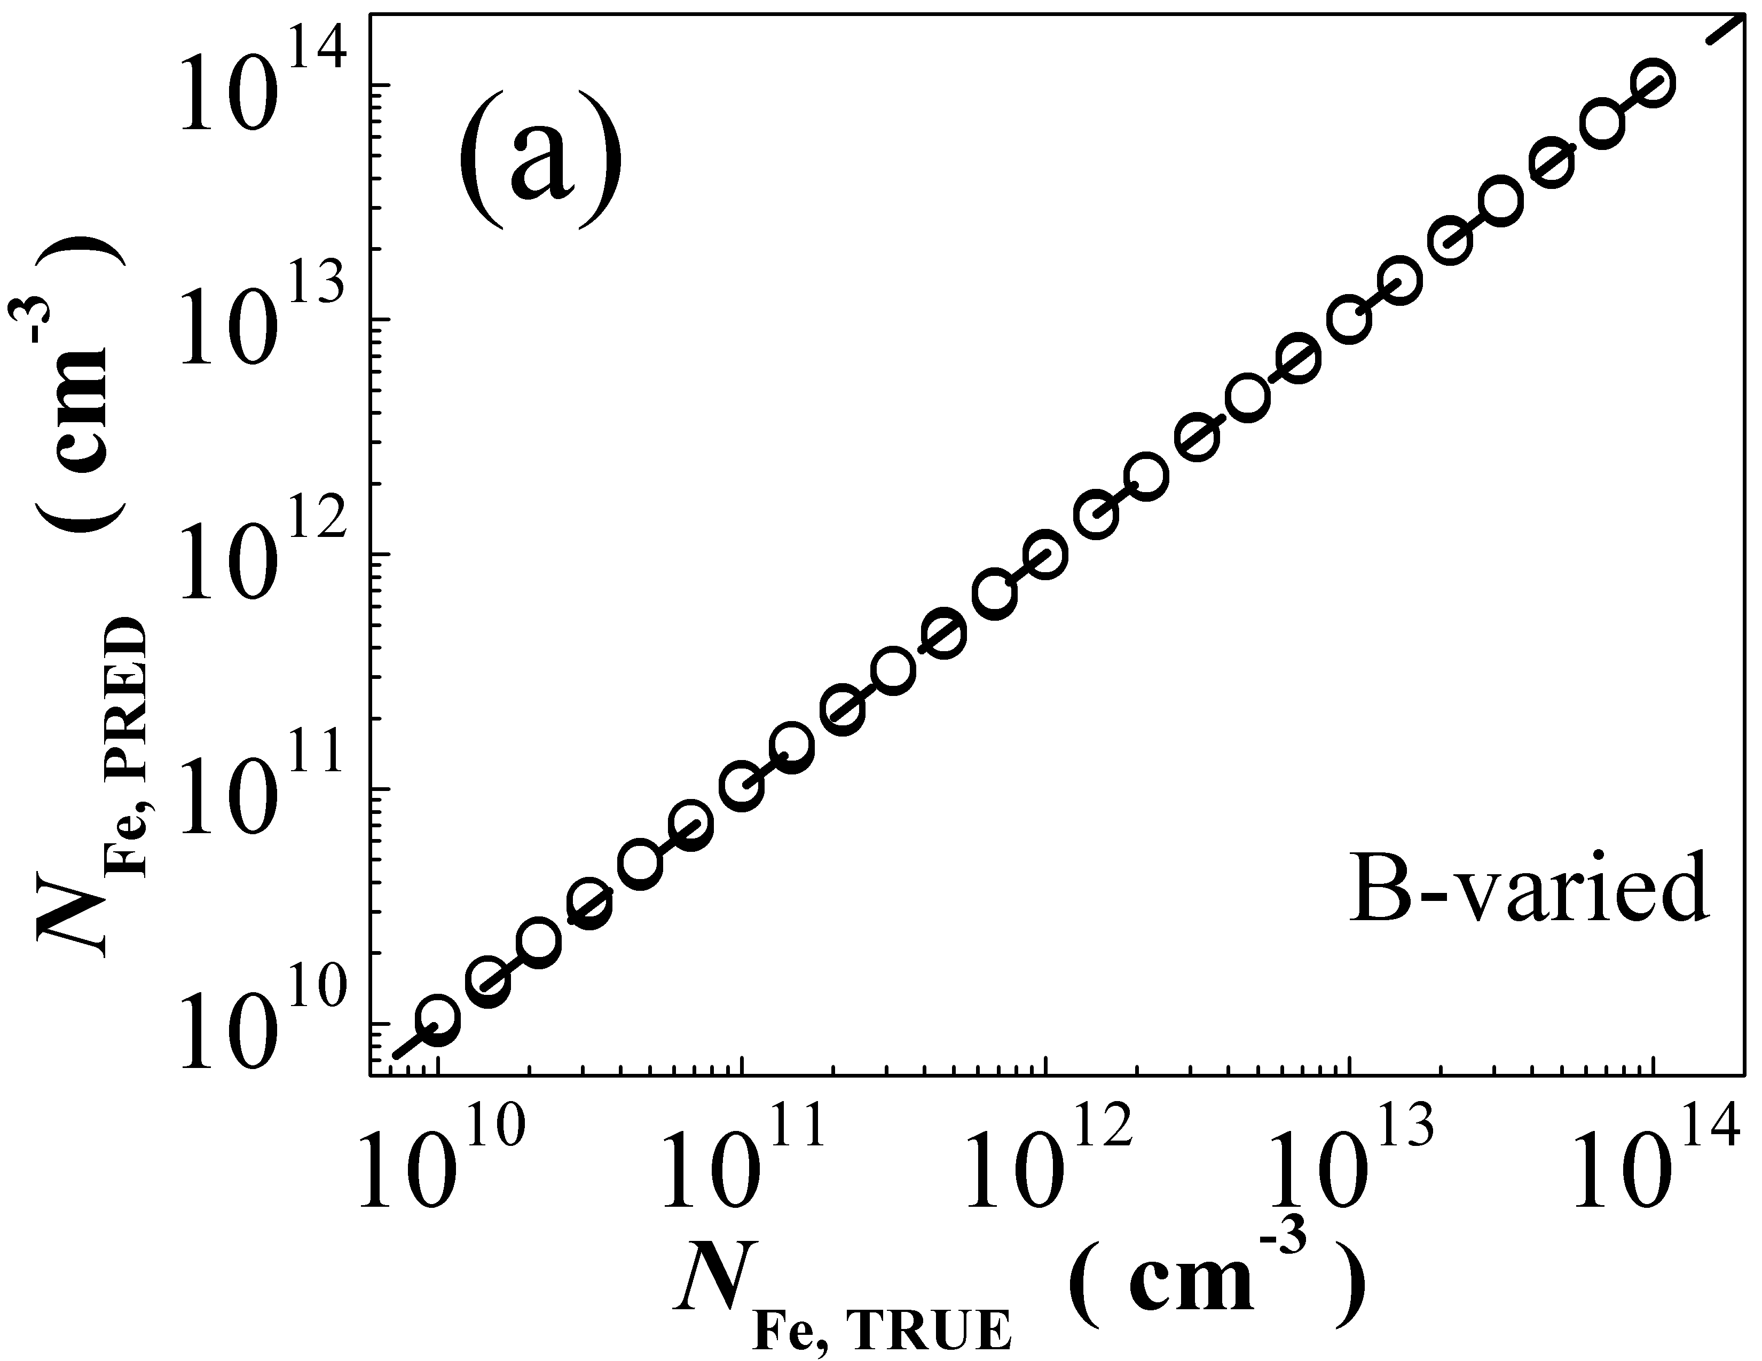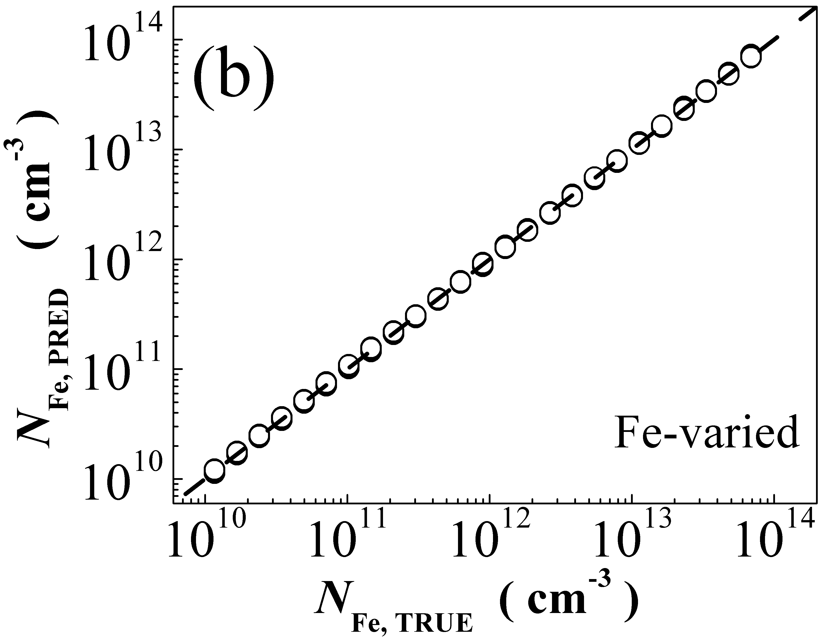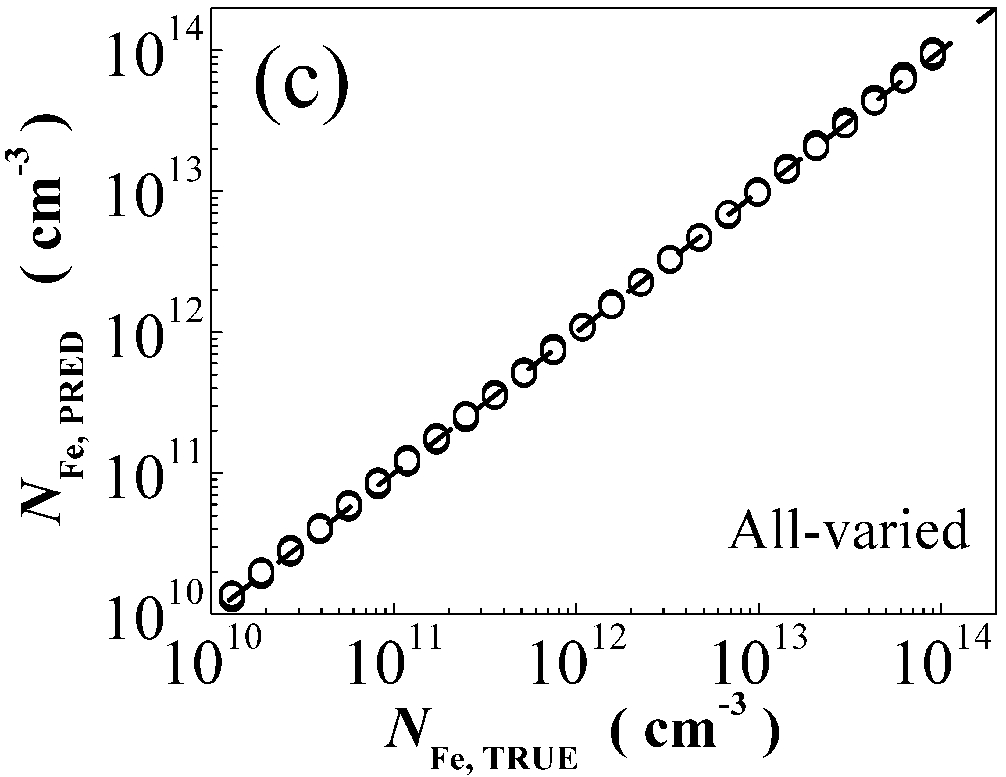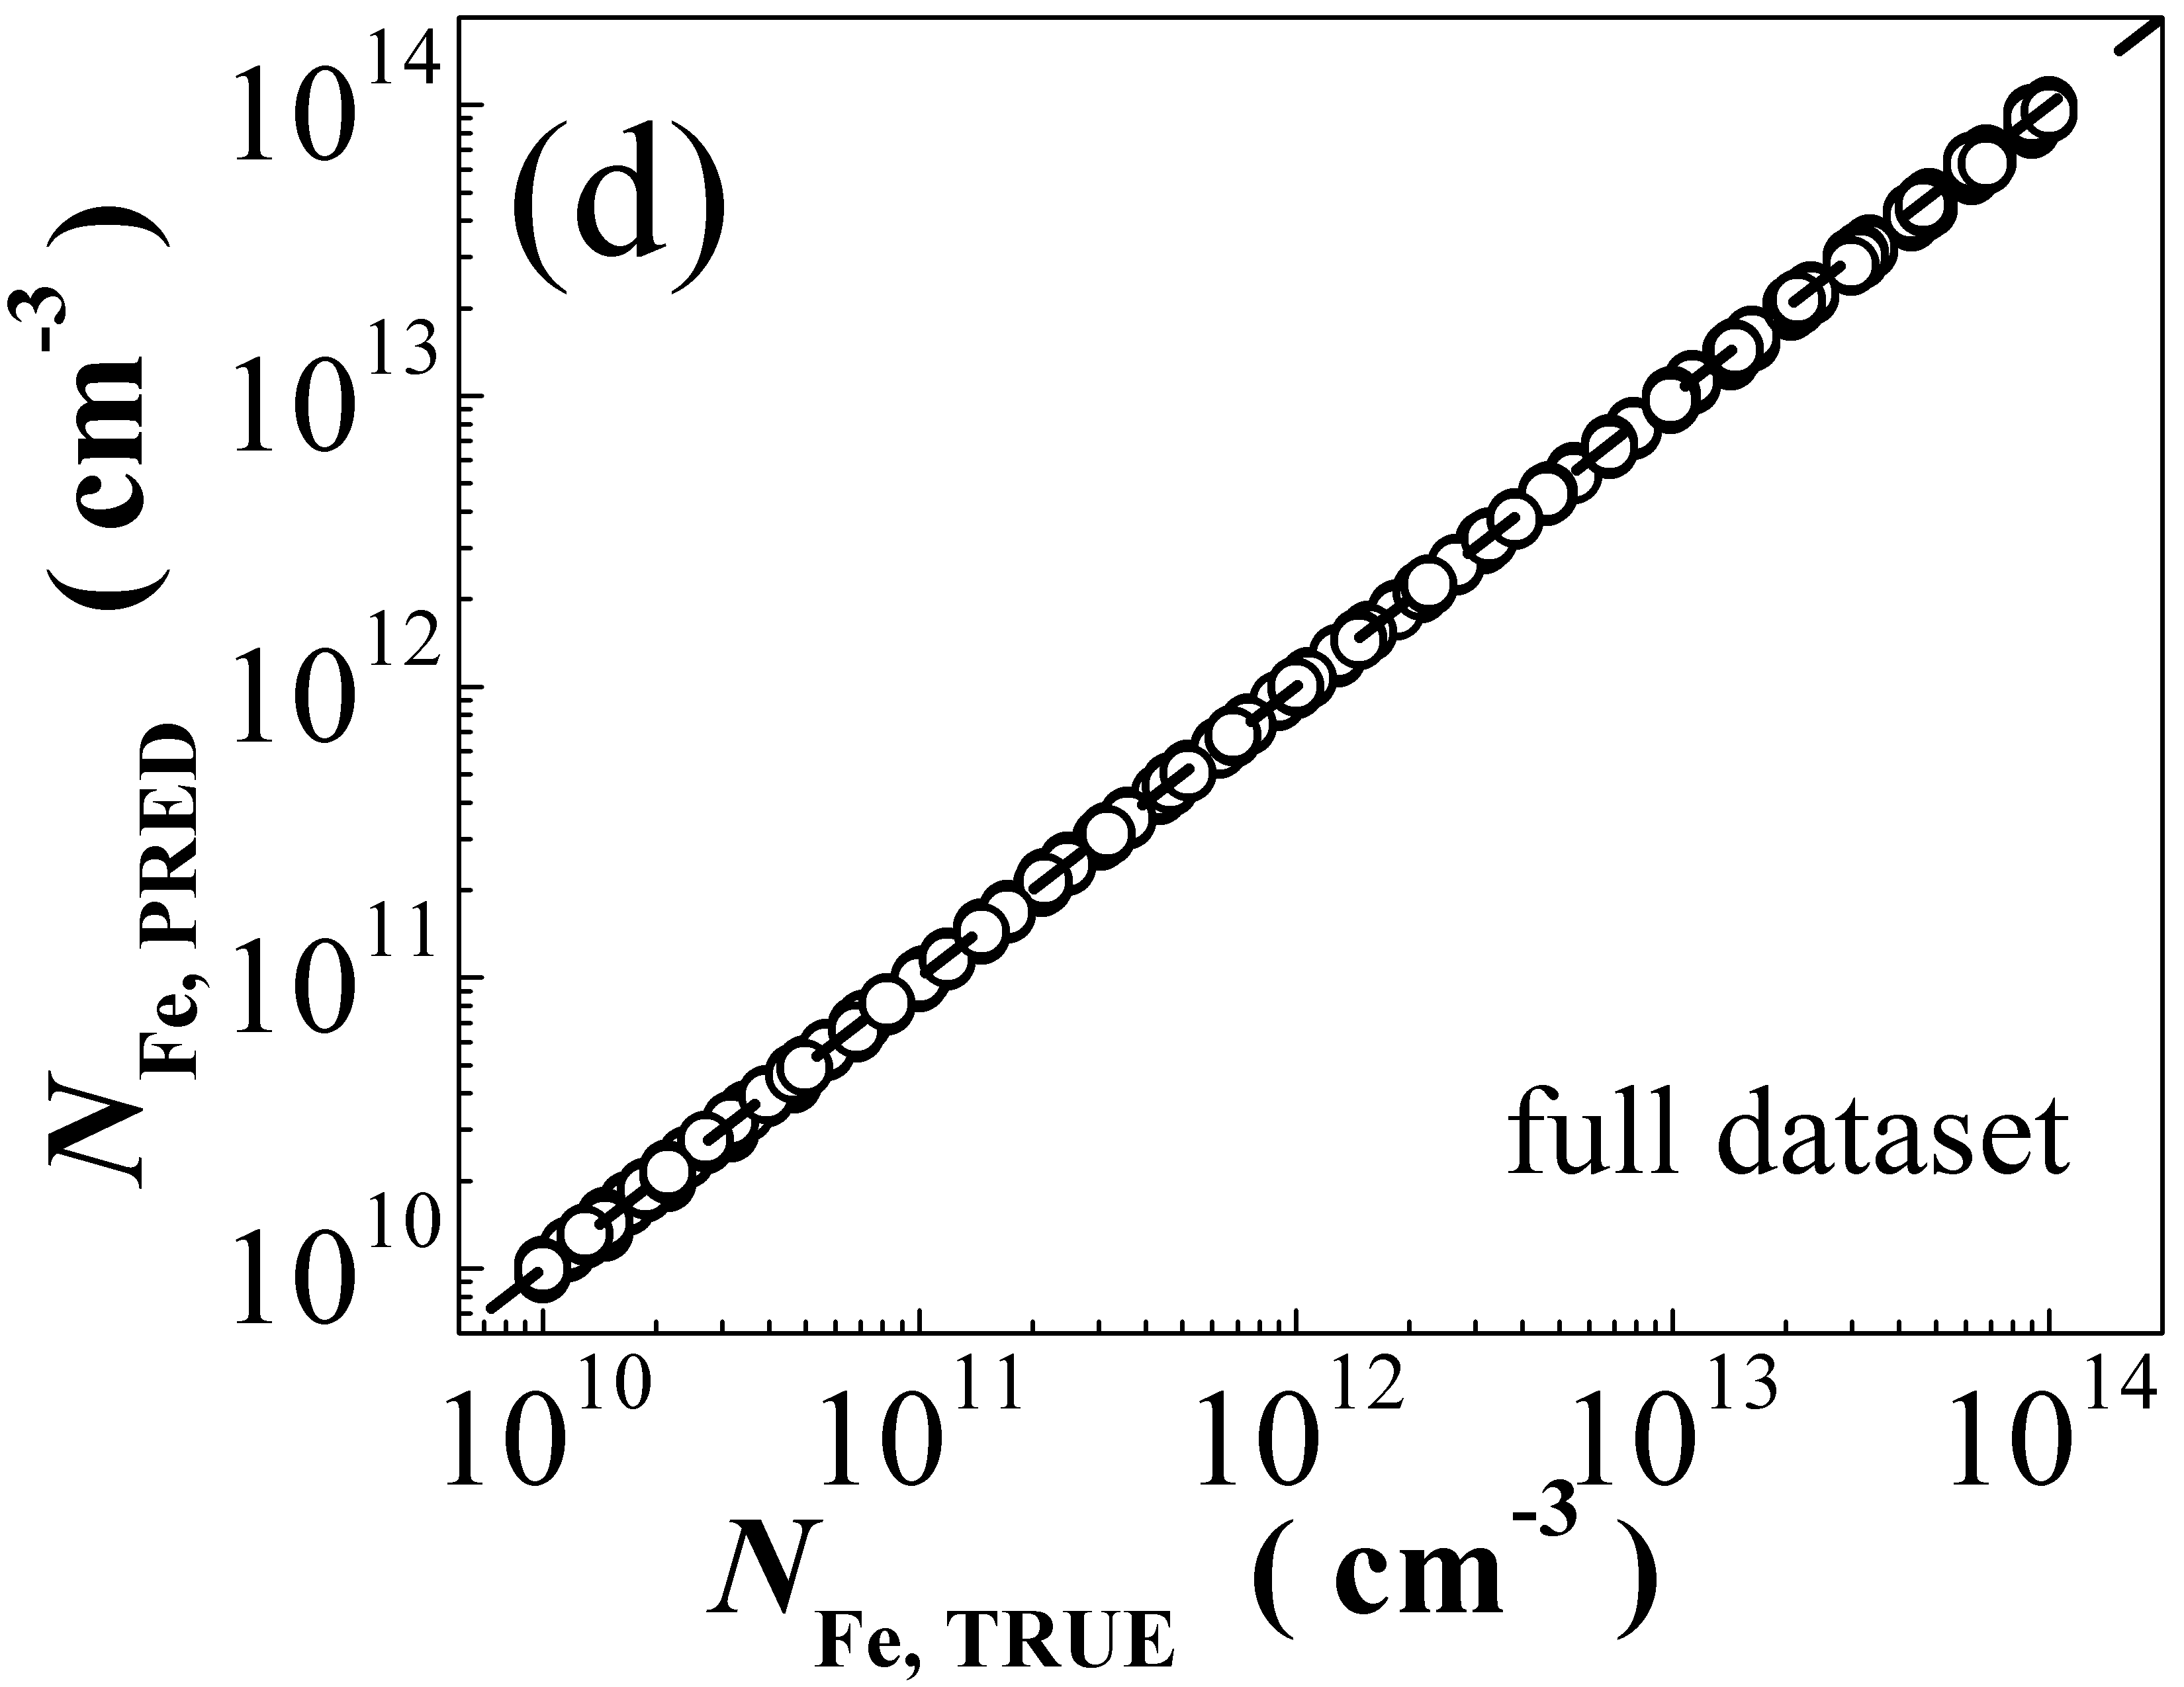
- Iron concentrations are plotted against those generated by DNN_{АМ,7} on B-varied (a), Fe-varied (b), All-varied (c), and full (F) datasets. The black dashed lines are the identify lines servings as the references.
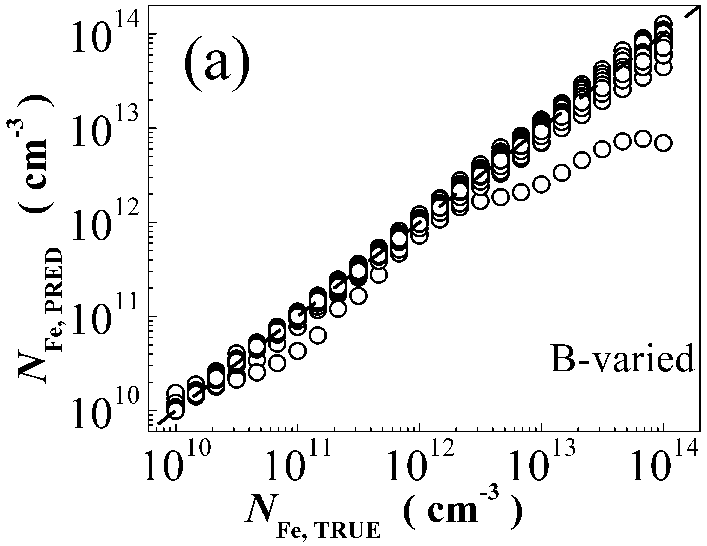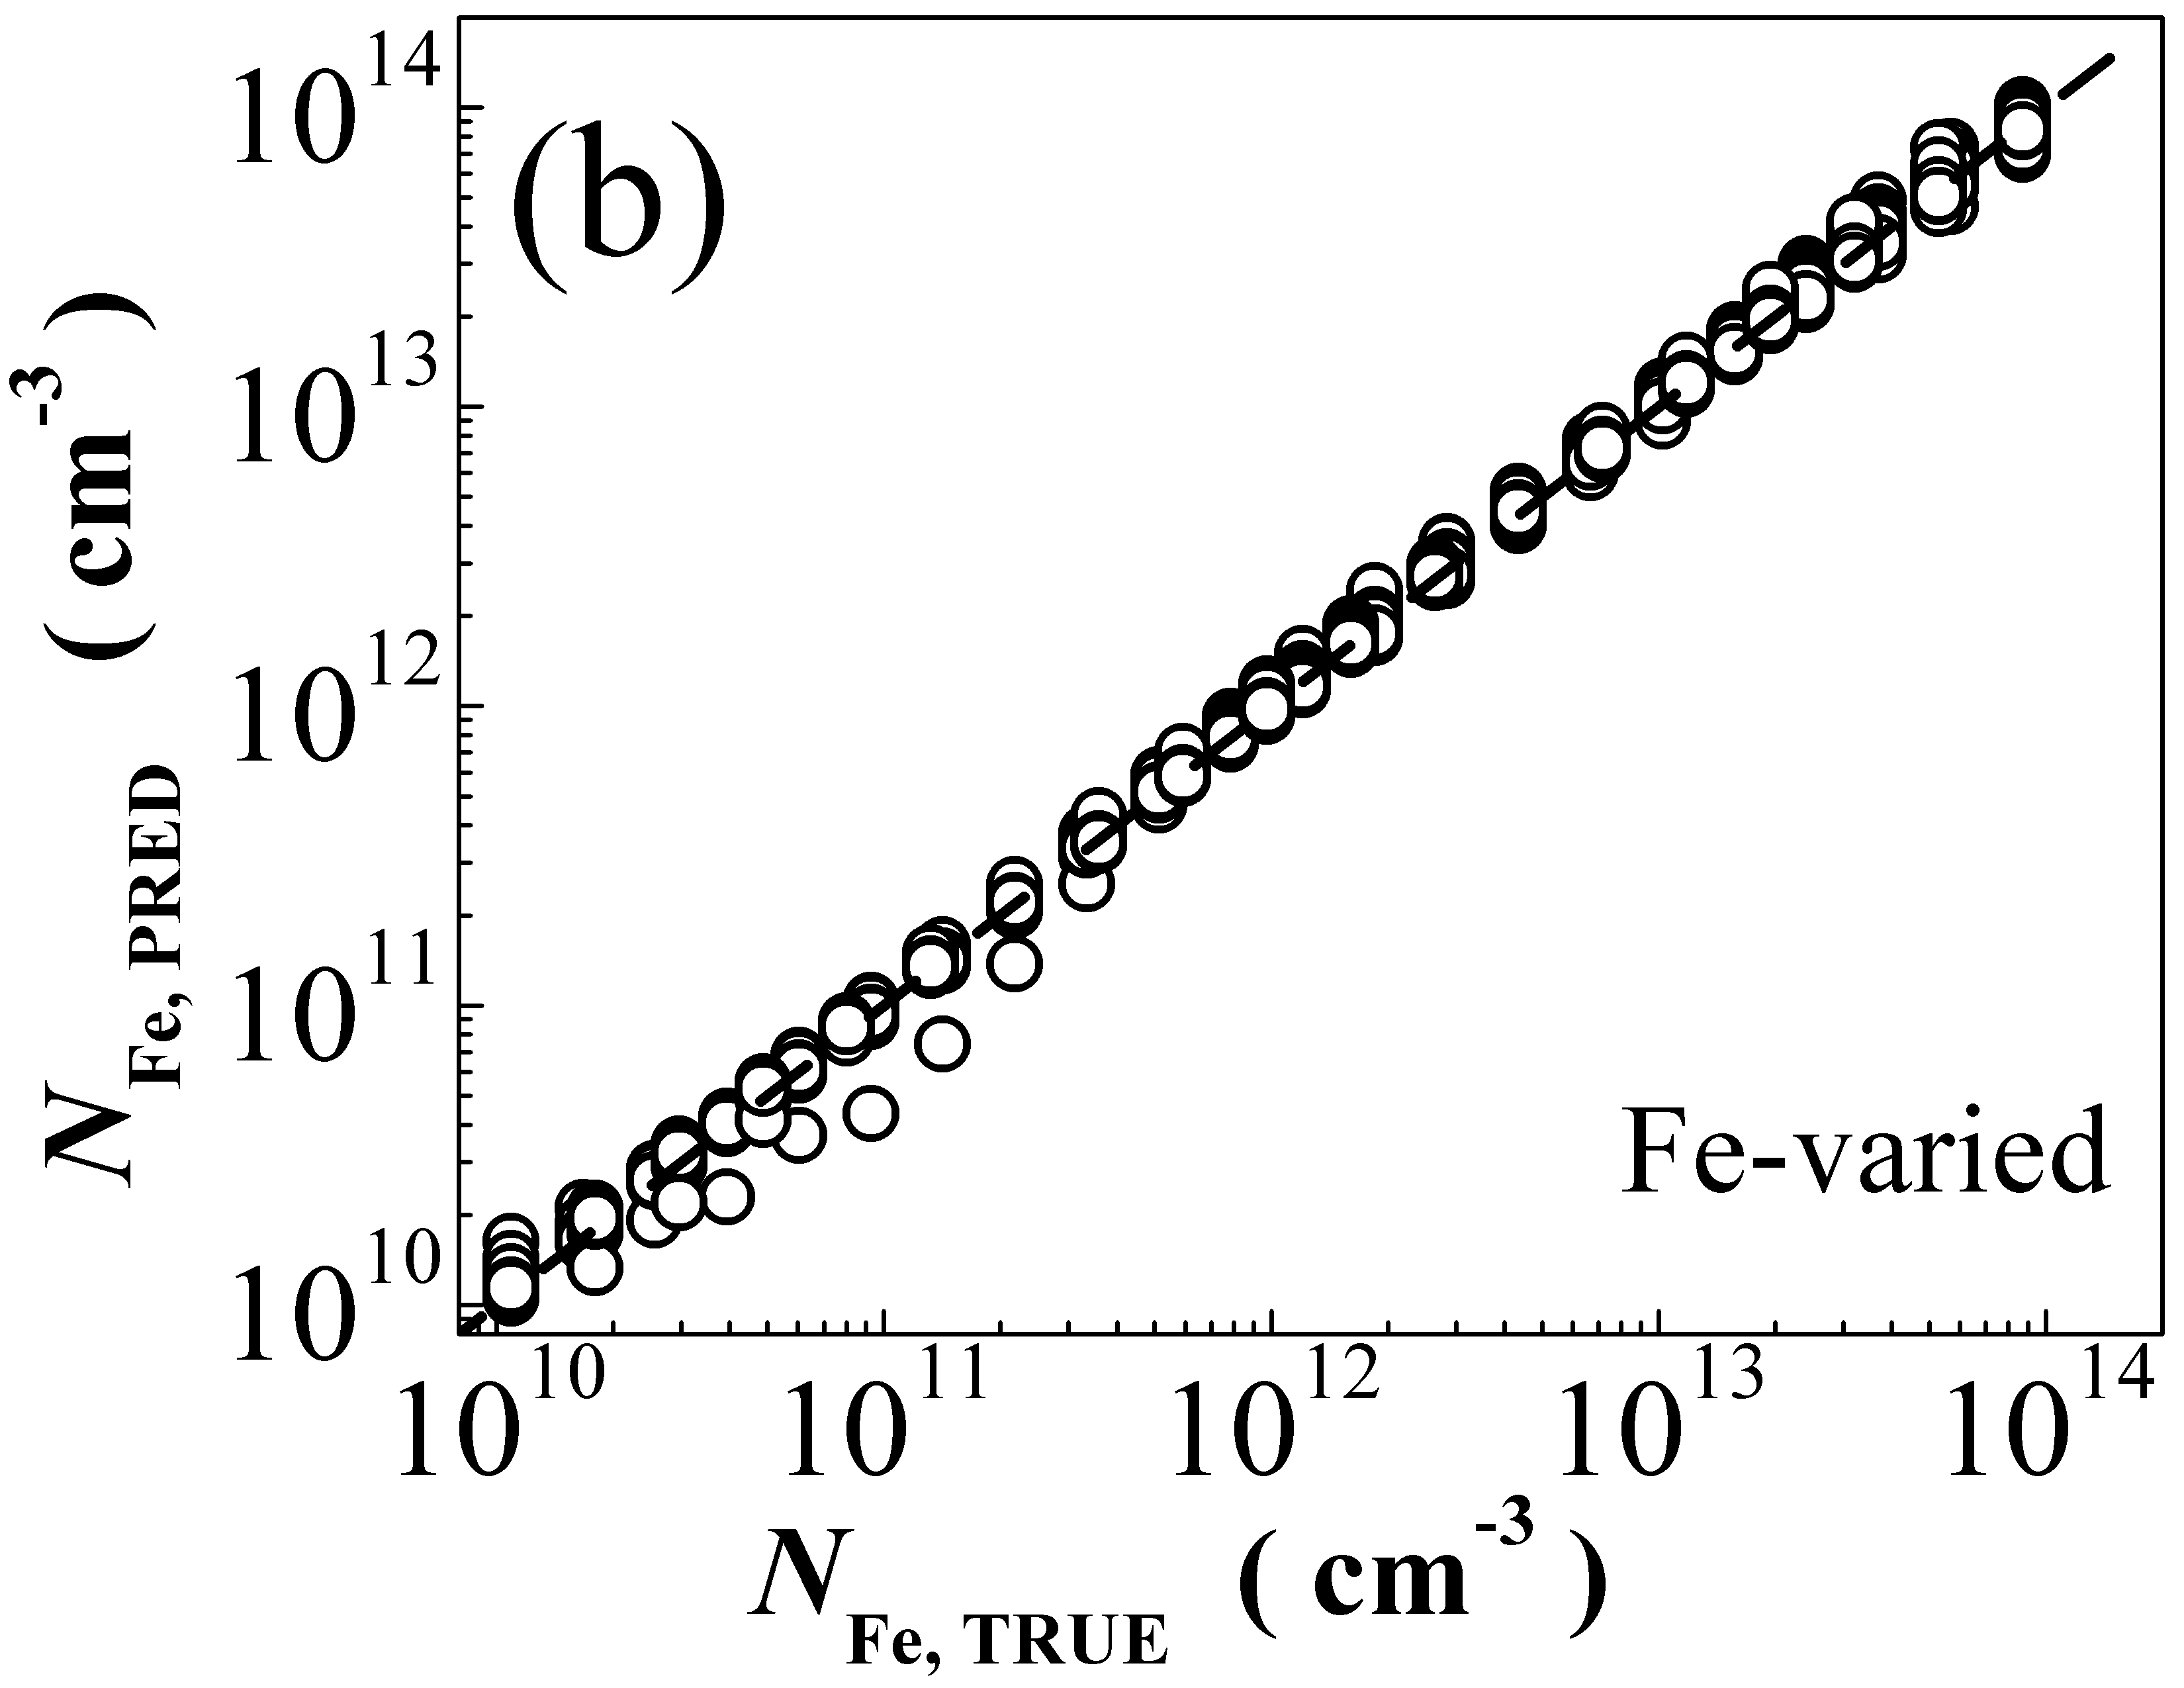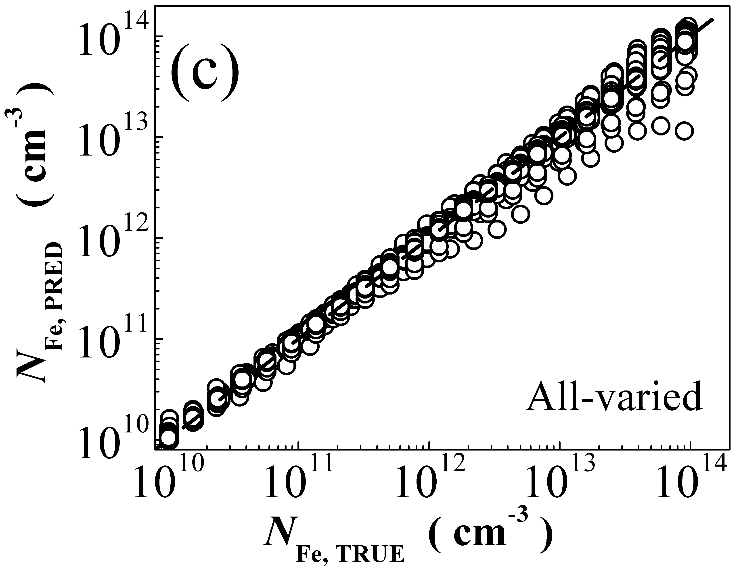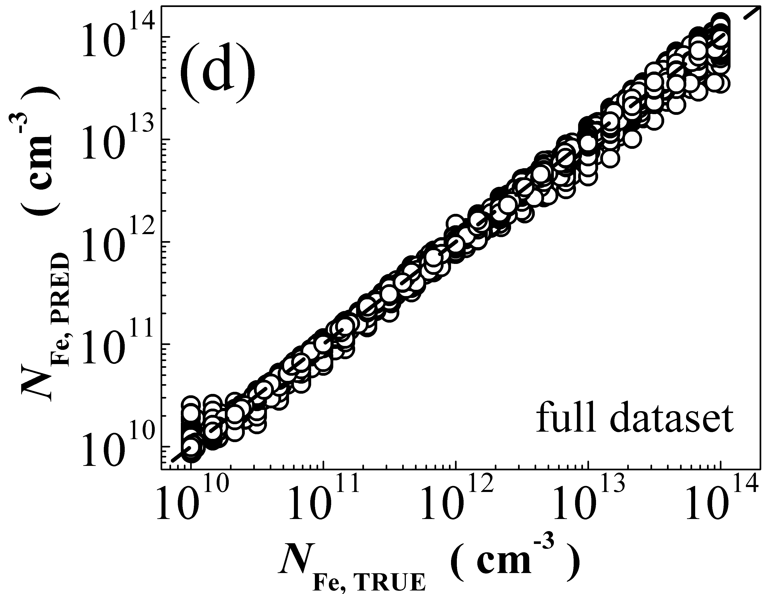
- Iron concentrations are plotted against those generated by DNN_{λ,5} on B-varied (a), Fe-varied (b), All-varied (c), and full (F) datasets. The black dashed lines are the identify lines servings as the references.
Зауважимо, що не зважаючи на те, що результати навчання DNN_{АМ,5} були гірші, ніж для обох DNN_{λ} мереж, при роботі з незнайомими даними її прогнози в більшості випадків кращі. Також цікавим є те, що у випадку, коли мережа зіштовхується з незнайомими значеннями рівня легування, прогностичні показники навіть гірші, ніж при роботі зі зразками, для яких значення d_{p}, N_{B} та Τ не використовувалися під час тренування. Це свідчить про важливість навчання подібних мереж з використанням тих значень концентрації легуючих домішок, які очікуються в подальшій оціночній діяльності. Зазначимо, що подібна особливість була виявлена і раніше при розробці мереж, які для оцінки концентрації заліза використовуються величину фактору неідеальності [9]. Причиною є визначальний вплив рівня легування на положення рівня Фермі, а отже і не співвідношення концентрацій різних залізо-вмісних дефектів.
З іншого боку, набір Fe-varied напевно найбільш наближений до реальної ситуації, яка передбачає можливість навчити мережу для структур з цілком визначеними параметрами та ВАХ, виміряними за стандартних умов. Як показують отримані результаті, всі розглянуті мережі достатньо ефективно вирішують завдання оцінки відхилень концентрації заліза від зразкових значень. Зокрема звертають на себе увагу значення коефіцієнтів детермінації та кореляції, які для Fe-varied тестового набору близькі до 0.99.
Збільшення розміру набору даних, на яких відбувається тренування мережі (використання full dataset замість training dataset під час навчання, див. Табл. 3 та Рис.2d та Рис.3d) відчутно покращує прогностичні властивості лише для DNN_{АМ,5} – мережі з найгіршими показниками для training dataset. Для DNN_{λ,7} та DNN_{λ,5} зменшення MSE співмірне з похибкою, для DNN_{АМ,7} не зафіксовано взагалі.
The ability of DNNs to predict iron concentration in real silicon SCs was tested as well. The samples used in the experiment were n+–p– p+–Si structures. The structures were fabricated from p-type boron doped Czochralski silicon wafer with [100] orientation and resistivity of 10 Ω⋅cm (N_{B} = 1.4×10¹⁵ cm⁻³). The n+ emitter with sheet resistance of about (20-30) Ω/ and a thickness of 0.7 μm was formed by phosphorus diffusion at 940?; p+ layer ( (10-20) Ω/, 0.6 μm) was formed by boron diffusion at 985C. The base thickness was 350 μm. The area of the samples was 1.52×1.535 cm². The concentration of iron in the SC base N_{Fe, MEAS} was determined from kinetics of the short circuit current under monochromatic illumination [16]. Використовувалися чотири зразка, значення N_{Fe,MEAS} для яких становило (2.0±0.4)⋅10¹², (6.7±0.7)⋅10¹², (9.8±0.9)⋅10¹² та (1.9±0.4)⋅10¹³ см⁻³. Вимірювання ВАХ проводилися при температурах 300, 320 та 340 К, за умов освітлення КСЕ за допомогою світловипромінюючого діоду SN-HPIR940nm-1W, максимум випромінювальної здатності якого припадає на 940 нм. Потужність освітлення, виміряна за допомогою потужності PowerMeter Rk-5720, становила близько 30 мкВт/см². Розпад пар FeB ініціювався за допомогою освітлення галогеновою лампою. Для визначення параметрів фотоелектричного перетворення з вигляду ВАХ застосовувався підхід, запропонований в роботі [17]. Результати застосування мереж DNN_{λ,5} та DNN_{λ,7}, навчених на тренувальному або на повному наборах, представлені на Рис.4.
Загалом, результати отримані для експериментальних ВАХ гірші, ніж для синтетичних. Проте для цих випадків можна виділити спільні особливості. А саме, збільшення кількості вхідних вузлів покращує якість прогнозів (що видно з порівняння Рис.4а та Рис.4b). Зменшення похибок для мереж, навчених на всіх симульованих даних (напівзаповнені точки на рис.4 в більшості випадків знаходяться ближче до пунктирної лінії, ніж незаповнені) може бути пов’язано як зі звичайним збільшенням розміченого набору (див. Табл.3), так і з тим, що у тренувальному наборі відсутні зразки зі значенням N_{B} = 1.4×10¹⁵ cm⁻³ на відміну від повного. Тобто, експериментальні дані є певним аналогом B-varied (або All-varied) тестового набору для мереж, навчених з використання тренувального набору та аналогом Fe-varied для DNN при підготовці яких використовувався повний набір.
Враховуючи успіхи мереж на синтетичних даних, на нашу думку покращення роботи DNN на експериментальних даних може бути досягнуто шляхом застосування більш досконалої розрахункової моделі для отримання розмічених даних. Зокрема, доцільним виглядає врахування реального профілю легантів в емітері та BSF-шарі, отриманих внаслідок дифузії [18] та залежностей швидкостей поверхневої рекомбінації від концентрацій бору та фосфору [19]. Інший шлях – навчання моделі на масиві ВАХ реальних сонячних елементів певного типу з паспортизованими даними щодо вмісту домішок. Подібний підхід може бути доцільним в умовах промислового виробництва.
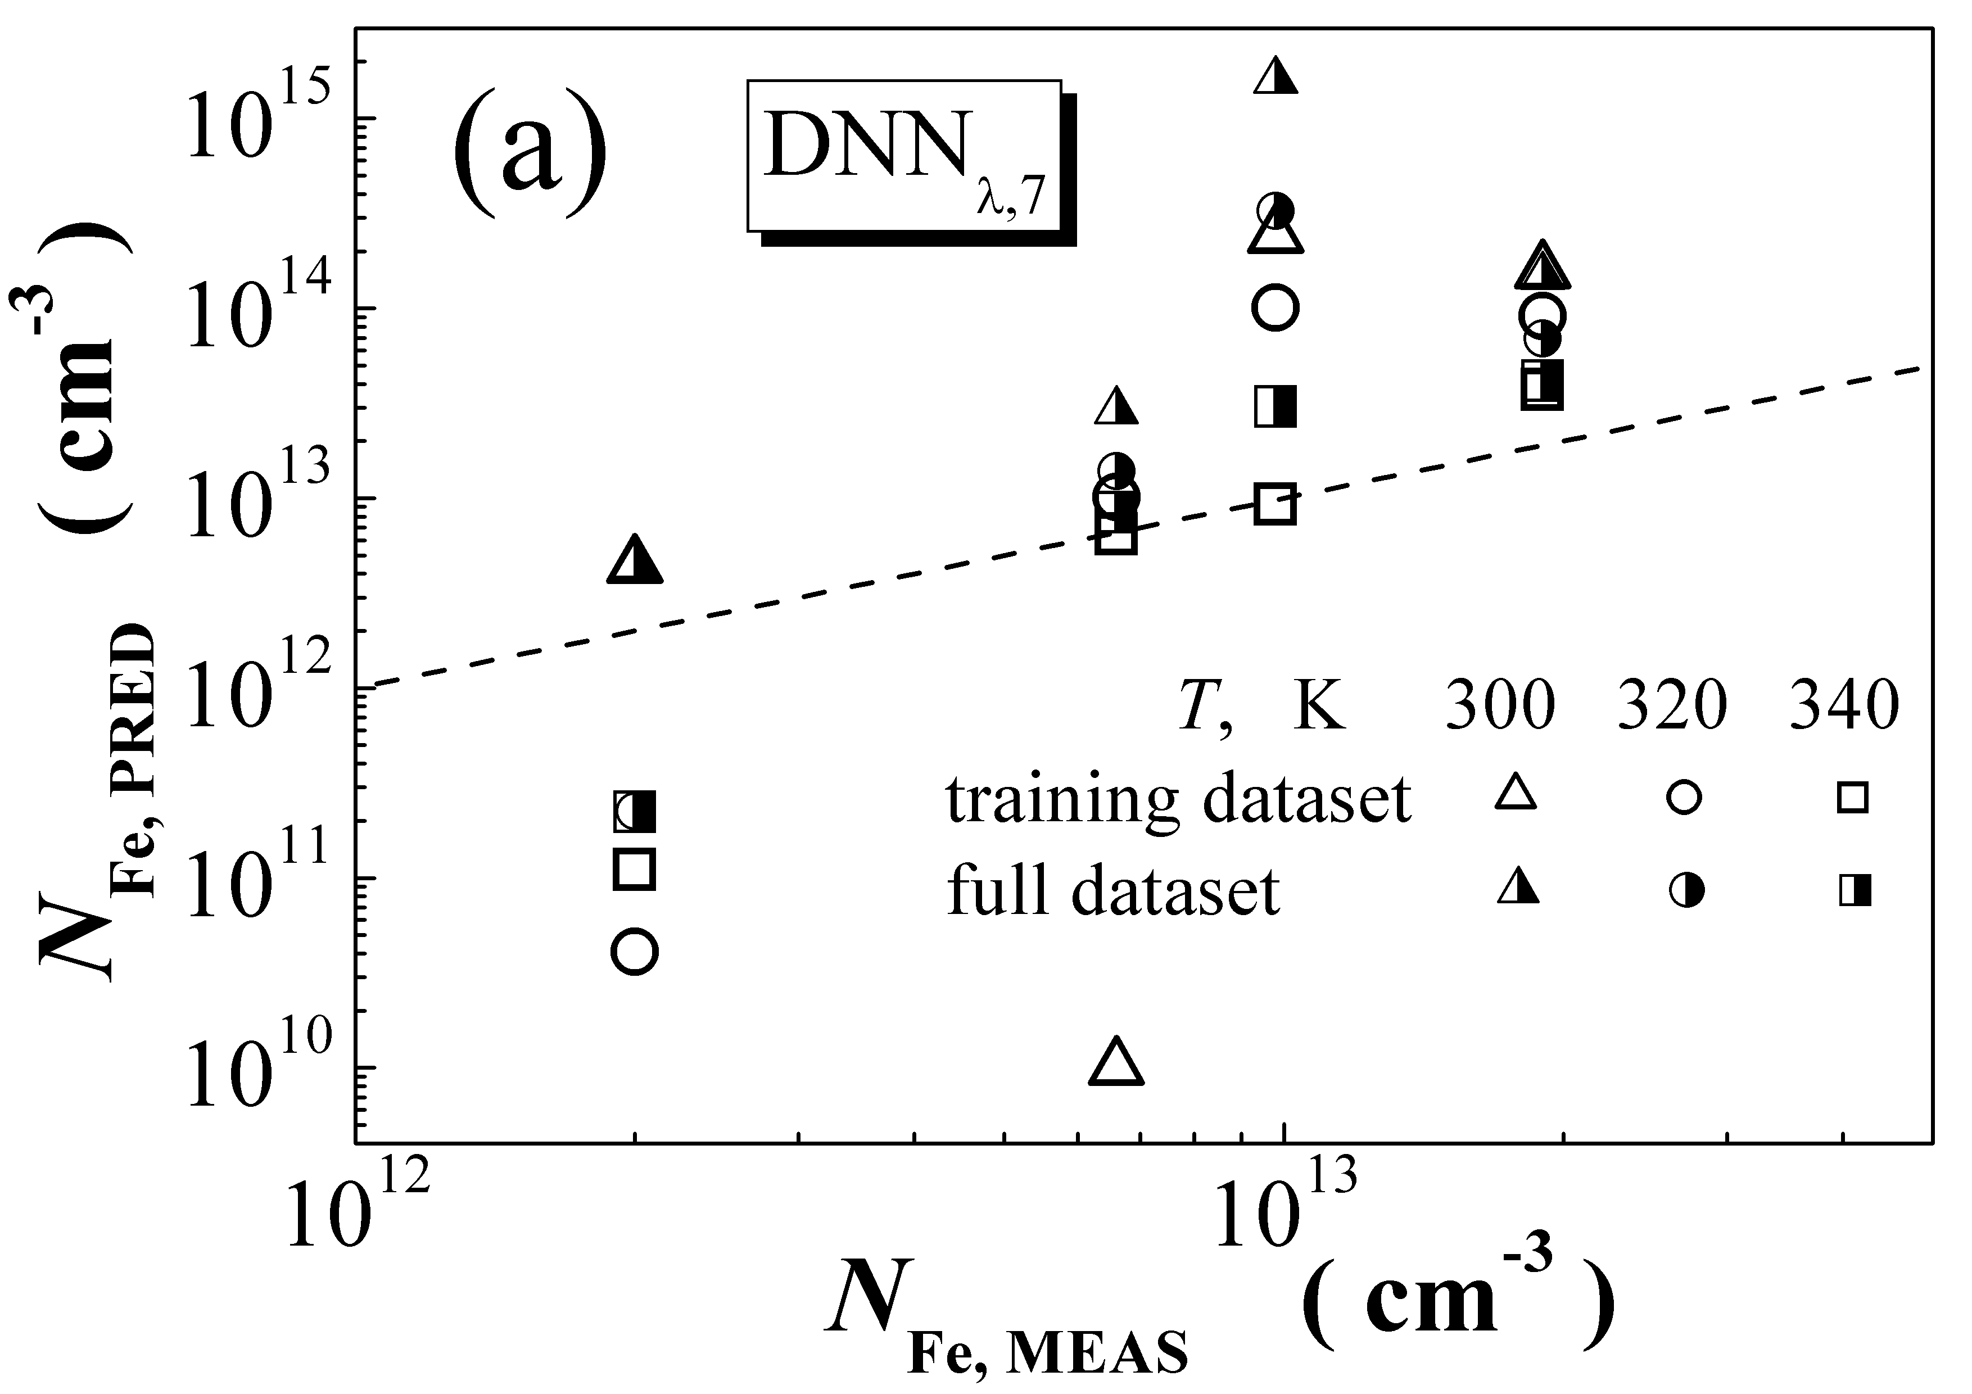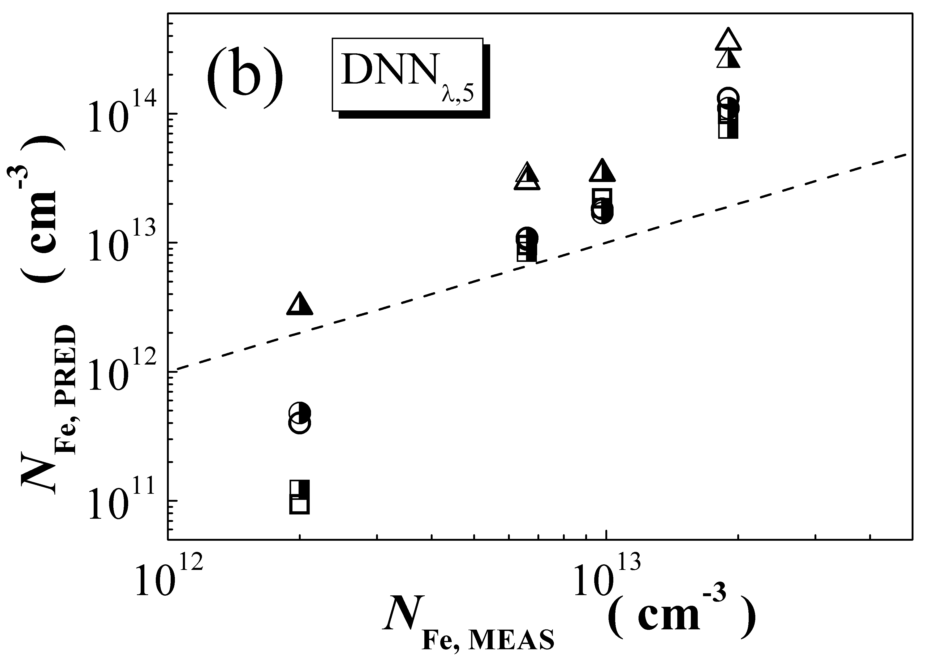
- Результати застосування мереж DNN_{λ,7} (а) та DNN_{λ,5} (б), попередньо навчених на тренувальному (порожні точки) або повному (напівзаповнені точки) наборах, до експериментальних ВАХ. The dashed lines are the identify lines servings as the references.

Conclusion
В даній роботі вперше розроблені та налаштовані глибокі нейронні мережі, призначені для передбачення концентрації домішкового заліза в кремнієвих n⁺–p–p⁺ структурах за величинами рівня легування та товщини бази, температури та відносних змін фотоелектричних параметрів після розпаду пар FeB. З використанням симулюваних даних показано, що у випадку сонячного освітлення використання у вхідному шарі значень напруги холостого ходу та коефіцієнту форми на додачу до струму короткого замикання та ефективності дозволяє підвищити точність передбачень мережі на 2-3 порядки; при монохроматичному освітленні, яке відповідає переважному поглинанню в базі сонячного елементу додаткові вхідні значення покращують прогностичні властивості лише на 20-30%, проте дозволяють збільшити швидкість навчання. Показано, що найвища точність оцінок концентрації заліза спостерігається для структур з рівнем легування, який відповідає значенням, що використовувалися під час навчання мереж. Водночас DNN з достатньо високою точністю спроможні визначати значення концентрації домішок, які не використовувалися при тренуванні. Проведено тестування нейронних мереж, натренованих на синтетичних даних, на реальних сонячних елементах. Розглянуто можливі шляхи покращення точності оцінки завдяки модифікації розрахункової моделі для отримання розміченого набору даних.

References
- S. Ju, S. Shimizu, and J. Shiomi, “Designing thermal functional materials by coupling thermal transport calculations and machine learning”, J Appl. Phys., vol. 128 (16), 161102, October 2020.
- H.-J. Feng and P. Ma, “Machine learning prediction of 2D perovskite photovoltaics and interaction with energetic ion implantation”, Appl. Phys. Lett., vol. 119 (23), 231902, December 2021.
- L. Zhang and M. He, “Unsupervised machine learning for solar cellmaterials from the literature”, J Appl. Phys., vol. 131 (6), 064902, February 2022.
- T. Guzel and A.B. Colak, “Artificial intelligence approach on predicting current values of polymer interface Schottky diode based on temperature and voltage: An experimental study”, Superlattices and Microstructures, vol. 153, 106864, May 2021.
- T.W. David, G.A. Soares, N. Bristow, D. Bagnis, and J. Kettle, “Predicting diurnal outdoor performance and degradation of organic photovoltaics via machine learning; relating degradation to outdoor stress conditions”, Prog. Photovolt. Res. Appl., vol.29 (12), pp. 1274-1284, December 2021.
- Y. Zhao, K. Zhan, Z. Wang, and W. Shen “Deep learning-based automatic detection of multitype defects in photovoltaic modules and application in real production line”, Prog. Photovolt. Res. Appl., vol.29 (4), pp. 471-484, April 2021.
- O. Olikh, “Relationship between the ideality factor and the iron concentration in silicon solar cells”, Superlattices and Microstructures, vol. 136, 106309, December 2019.
- С. Claeys and E Simoen, “Device performance as a metrology tool to detect metals in silicon”, Phys. Status Solidi (a)., vol. 216 (17), 1900126, September 2019.
- O. Olikh, O. Lozitsky, and O. Zavhorodnii “Estimation for iron contamination in Si solar cell by ideality factor: Deep neural network approach”, Prog. Photovolt. Res. Appl., vol.30 (6), pp. 648-660, June 2022.
- М.A. Green, “Photovoltaic technology and visions for the future”, Prog. Energy, vol. 1 (1), 13001, July 2019.
- М. Burgelman, P. Nollet and S. Degrave, “Modelling polycrystalline semiconductor solar cells”, Thin Solid Films, vol. 361-362, pp. 527-532, February 2000.
- L.J. Geerligs and D. Macdonald, “Dynamics of light-induced FeB pair dissociation in crystalline silicon”, Appl Phys Lett., vol.85 (22), pp. 5227-5229, November 2004.
- M.C. Schubert, M. Padilla, B. Michl et al., “Iron related solar cell instability: Imaging analysis and impact on cellperformance”, Sol. Ener. Mat. & Sol. Cells, vol.138, pp. 96-101, July 2015.
- A. Fahrenbruch and R. Bube, Fundamentals of Solar Cells: Photovoltaic Solar Energy Conversion, New York: Academic Press, 1983, p.580.
- G. Zoth and W. Bergholz, “A fast, preparation-free method to detect iron in silicon”, J. Appl. Phys., vol. 67 (11), pp. 6764-6771, June 1990.
- O. Olikh, V. Kostylyov, V. Vlasiuk et al., “Features of FeB pair light-induced dissociationand repair in silicon n+-p-p+ structures under ultrasound loading”, J Appl. Phys., vol. 130 (23), 235703, December 2021.
- B. Paviet-Salomon, J. Levrat, V. Fakhfouri et al., “New guidelines for a more accurate extraction of solar cells and modules key data from their current–voltage curves”, Prog. Photovolt. Res. Appl., vol.25 (7), pp. 623-635, July 2017.
- A. Fell, K.R. McIntosh, P.P. Altermatt et al., “Input parameters for the simulation of silicon solar sells in 2014”, IEEE Journal Of Photovoltaics, vol.5 (4), pp. 1250-1263, July 2015.
- P.P. Altermatt, “Models for numerical device simulations of crystalline silicon solar cells – a review”, J. Comput. Electron., vol.10 (6), pp. 314-330, July 2011.

.

